

**О внесении изменений в приказ Министра финансов Республики Казахстан от 20 февраля 2018 года № 242 "Об утверждении Правил, сроков и формы представления в орган государственных доходов сведений о получении и расходовании денег и (или) иного имущества, полученных от иностранных государств, международных и иностранных организаций, иностранцев, лиц без гражданства"**

Приказ Министра финансов Республики Казахстан от 28 декабря 2021 года № 1339. Зарегистрирован в Министерстве юстиции Республики Казахстан 28 декабря 2021 года № 26135

      ПРИКАЗЫВАЮ:

      1. Внести в приказ Министра финансов Республики Казахстан от 20 февраля 2018 года № 242 "Об утверждении Правил, сроков и формы представления в орган государственных доходов сведений о получении и расходовании денег и (или) иного имущества, полученных от иностранных государств, международных и иностранных организаций, иностранцев, лиц без гражданства" (зарегистрирован в Реестре государственной регистрации нормативных правовых актов под № 16492) следующие изменения:

      преамбулу изложить в следующей редакции:

      "В соответствии с подпунктом 2) пункта 1 статьи 29 Кодекса Республики Казахстан "О налогах и других обязательных платежах в бюджет" (Налоговый кодекс) **ПРИКАЗЫВАЮ**:";

      в Правилах, сроках и форме представления в орган государственных доходов сведений о получении и расходовании денег и (или) иного имущества, полученных от иностранных государств, международных и иностранных организаций, иностранцев, лиц без гражданства, утвержденных указанным приказом:

      пункт 1 изложить в следующей редакции:

      "1. Настоящие Правила, сроки и форма представления в орган государственных доходов сведений о получении и расходовании денег и (или) иного имущества, полученных от иностранных государств, международных и иностранных организаций, иностранцев, лиц без гражданства (далее – Правила) разработаны в соответствии с подпунктом 2) пункта 1 статьи 29 Кодекса Республики Казахстан "О налогах и других обязательных платежах в бюджет" (Налоговый кодекс) и определяют порядок, сроки и форму предоставления в орган государственных доходов физическими и юридическими лицами и (или) структурными подразделениями юридического лица (далее – субъекты) сведений о получении и расходовании денег и (или) иного имущества, полученных от иностранных государств, международных и иностранных организаций, иностранцев, лиц без гражданства (далее – источник) (далее – Сведения).";

      пункты 3 и 4 изложить в следующей редакции:

      "3. Отчетным периодом для представления сведений является полугодие, в котором получены и (или) израсходованы деньги и (или) реализовано иное имущество от источников.

      4. Сведения представляются по форме согласно приложению 1 к настоящим Правилам, не позднее 15 (пятнадцатого) числа второго месяца, следующего за отчетным полугодием. При отсутствии данных, подлежащих отражению, данные сведения представляются с нулевыми значениями.";

      приложение 1 изложить в новой редакции согласно приложению к настоящему приказу.

      2. Комитету государственных доходов Министерства финансов Республики Казахстан в установленном законодательством Республики Казахстан порядке обеспечить:

      1) государственную регистрацию настоящего приказа в Министерстве юстиции Республики Казахстан;

      2) размещение настоящего приказа на интернет-ресурсе Министерства финансов Республики Казахстан;

      3) в течение десяти рабочих дней после государственной регистрации настоящего приказа в Министерстве юстиции Республики Казахстан представление в Департамент юридической службы Министерства финансов Республики Казахстан сведений об исполнении мероприятий, предусмотренных подпунктами 1) и 2) настоящего пункта.

      3. Настоящий приказ вводится в действие по истечении десяти календарных дней после дня его первого официального опубликования.

|  |  |
| --- | --- |
| *Министр финансов*  *Республики Казахстан* | *Е. Жамаубаев* |

|  |  |
| --- | --- |
|  | Приложение к приказу Министра финансов Республики Казахстан от 28 декабря 2021 года № 1339 |
|  | Приложение 1 к Правилам, срокам и форме представления в орган государственных доходов сведений о получении и расходовании денег и (или) иного имущества, полученных от иностранных государств, международных и иностранных организаций, иностранцев, лиц без гражданства |

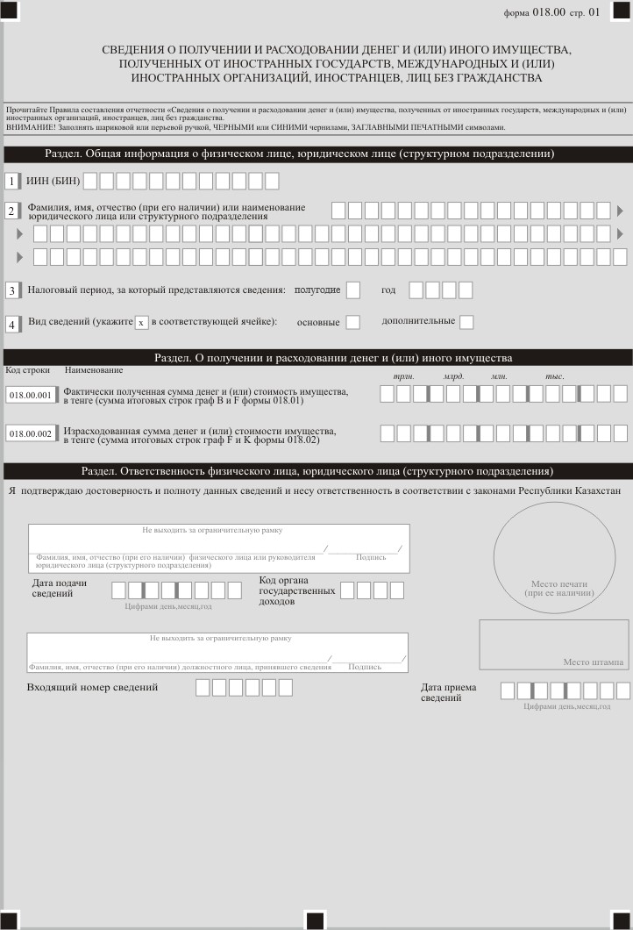

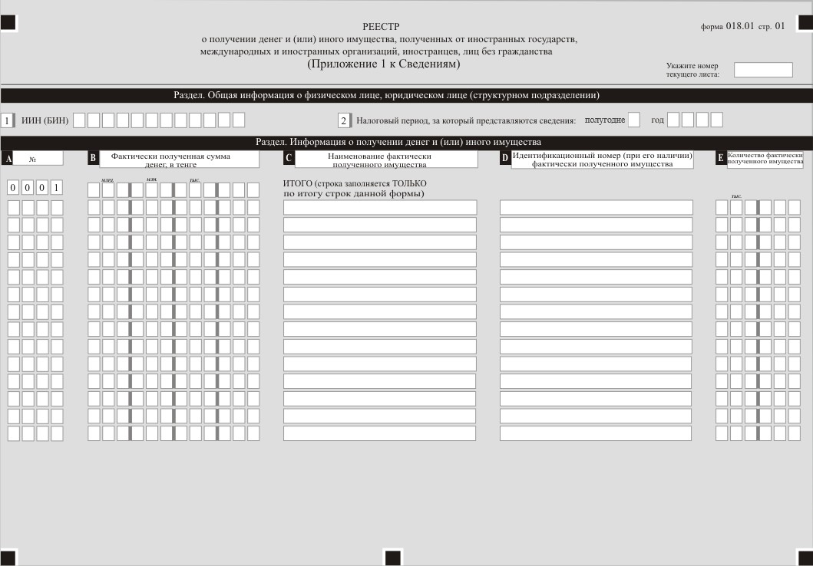

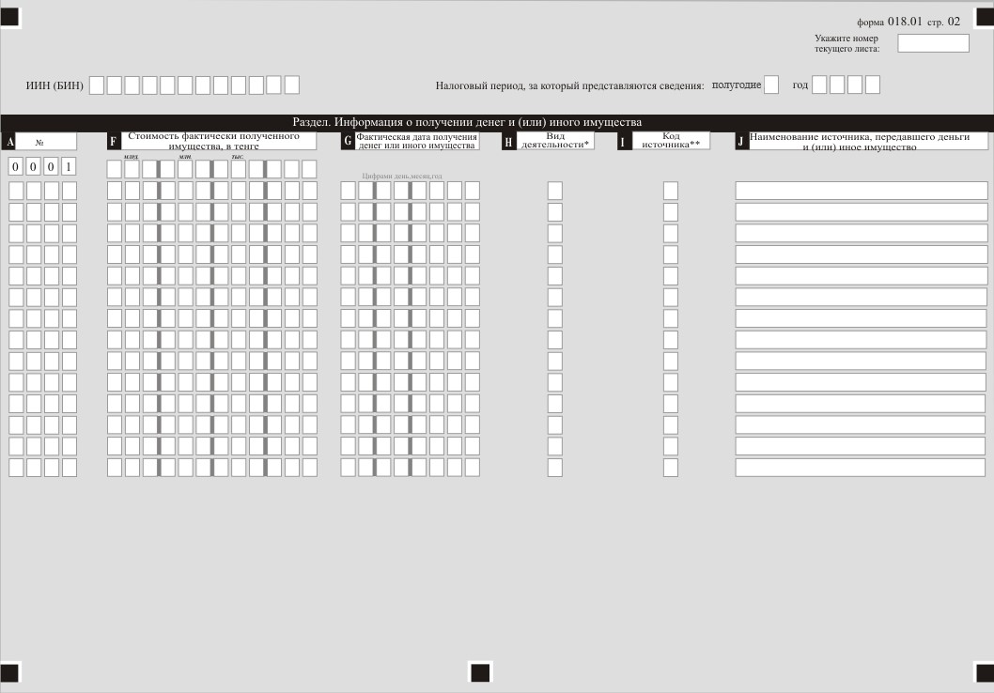

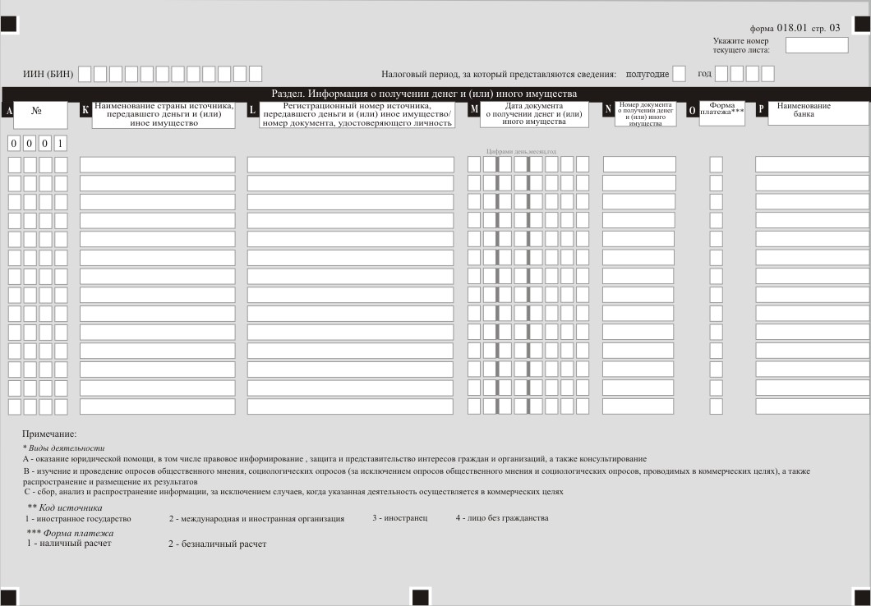

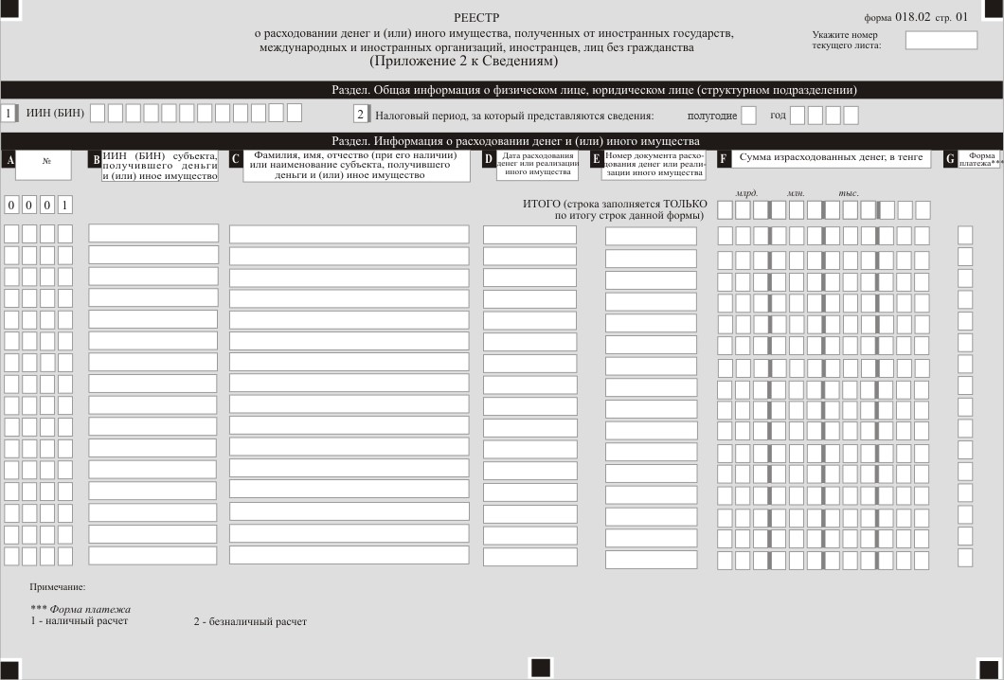

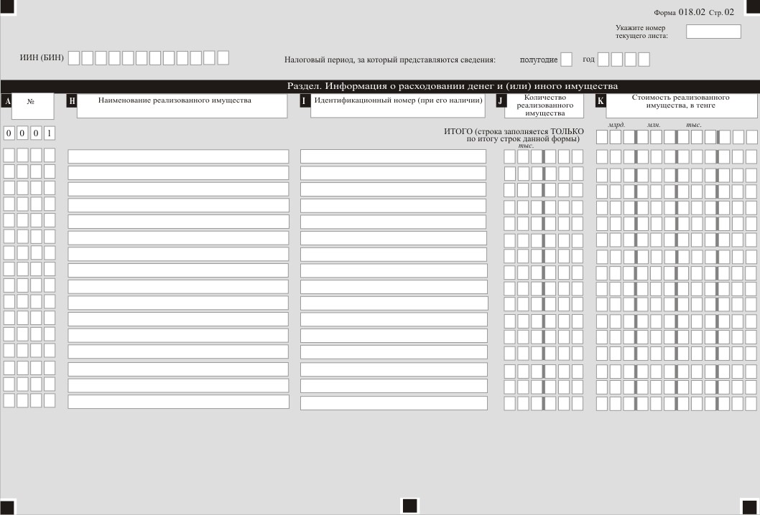

|  |  |
| --- | --- |
|  | Приложение к форме отчетности "Сведения о получении и расходовании денег и (или) имущества, полученных от иностранных государств, международных и (или) иностранных организаций, иностранцев, лиц без гражданства" |

**Пояснение по заполнению формы отчетности**  
**"Сведения о получении и расходовании денег и (или) иного имущества,**  
**полученных от иностранных государств, международных и (или) иностранных**  
**организаций, иностранцев, лиц без гражданства"**

**Глава 1. Пояснение по заполнению сведений (форма 018.00)**

      1. В разделе "Общая информация о физическом лице, юридическом лице (структурном подразделении)" указываются следующие данные:

      1) ИИН (БИН) – индивидуальный идентификационный номер (бизнес – идентификационный номер) субъекта, получившего деньги и (или) иное имущество от источников в соответствии с подпунктом 2) части первой пункта 1 статьи 29 Кодекса Республики Казахстан "О налогах и других обязательных платежах в бюджет" (Налоговый кодекс) (далее – Налоговый Кодекс);

      2) Фамилия, имя, отчество (при его наличии) физического лица или наименование юридического лица или структурного подразделения – фамилия, имя, отчество (при его наличии) или наименование субъекта, получившего деньги и (или) иное имущество от источников;

      3) налоговый период, за который представляются сведения – отчетный период (полугодие, год), в котором субъектом получены и (или) израсходованы деньги и (или) реализовано иное имущество от источников (указывается арабскими цифрами);

      4) вид сведений.

      Соответствующая ячейка отмечается с учетом отнесения сведений к основным либо дополнительным.

      2. В разделе "О получении и расходовании денег и (или) иного имущества" указываются следующие данные:

      1) в строке 018.00.001 указывается итоговая сумма граф "В" и "F" Реестра о получении денег и (или) иного имущества, полученных от источников (далее – Реестр о получении), прилагаемого к Сведениям, в национальной валюте по рыночному курсу обмена валюты на дату получения;

      2) в строке 018.00.002 указывается итоговая сумма граф "F" и "K" Реестра о расходовании денег и (или) иного имущества, полученных от источников (далее – Реестр о расходовании), прилагаемого к Сведениям, в национальной валюте по рыночному курсу обмена валюты на дату расходования денег и (или) иного имущества.

      3. В разделе "Ответственность физического лица, юридического лица (структурного подразделения)":

      1) в поле "Фамилия, имя, отчество (при его наличии) физического лица или руководителя юридического лица (структурного подразделения)" указывается фамилия, имя, отчество (при его наличии) или руководителя субъекта, и указывается дата подачи сведений;

      2) дата подачи сведений – текущая дата представления уведомления в орган государственных доходов;

      3) код органа государственных доходов по месту жительства/нахождения;

      4) в поле "Фамилия, имя, отчество (при его наличии) должностного лица, принявшего сведения" указывается фамилия, имя, отчество (при его наличии) работника органа государственных доходов, принявшего сведения, и указывается дата приема сведений;

      5) дата приема сведений – дата представления сведений в соответствии с подпунктом 2) части первой пункта 1 статьи 29 Налогового кодекса;

      6) входящий номер сведений – регистрационный номер сведений, присваиваемый органом государственных доходов.

      Подпункты 4), 5) и 6) настоящего пункта заполняются работником органа государственных доходов, принявшим уведомление на бумажном носителе.

**Глава 2. Пояснение по заполнению формы 018.01 – Реестр о получении**

      4. В разделе "Общая информация о физическом лице, юридическом лице (структурном подразделении)" указывают следующие данные:

      1) ИИН (БИН) – ИИН или БИН субъекта, получившего деньги и (или) иное имущество от источников;

      2) налоговый период, за который представляются сведения – отчетный период (полугодие, год), в котором субъектом получены и (или) израсходованы деньги и (или) реализовано имущество от источников (указывается арабскими цифрами).

      5. В разделе "Информация о получении денег и (или) иного имущества":

      1) в графе A – порядковый номер строки таблицы, в которой отражаются данные о получении денег и (или) иного имущества, полученных субъектами от источников;

      2) в графе B – фактически полученная сумма денег в национальной валюте по рыночному курсу обмена валюты на дату получения.

      Итоговая величина графы B указывается по строке "Итого" и определяется путем сложения всех сумм, отраженных в данной графе всех страниц;

      3) в графе C – наименование фактически полученного имущества (движимого или недвижимого и (или) иного);

      4) в графе D – идентификационный номер (при его наличии) фактически полученного имущества;

      5) в графе E – количество фактически полученного имущества;

      6) в графе F – стоимость фактически полученного имущества в национальной валюте по рыночному курсу обмена валюты на дату получения.

      Итоговая величина графы F указывается по строке "Итого" и определяется путем сложения всех сумм, отраженных в данной графе всех страниц;

      7) в графе G – фактическая дата получения денег и (или) иного имущества;

      8) в графе H – виды деятельности:

      А – оказание юридической помощи, в том числе правовое информирование, защиту и представительство интересов граждан и организаций, а также их консультирование;

      В – изучение и проведение опросов общественного мнения, социологических опросов (за исключением опросов общественного мнения и социологических опросов, проводимых в коммерческих целях), а также распространение и размещение их результатов;

      С – сбор, анализ и распространение информации, за исключением случаев, когда указанная деятельность осуществляется в коммерческих целях;

      9) в графе I – код источника получения денег и (или) иного имущества:

      1 – иностранное государство;

      2 – международная и иностранная организация;

      3 – иностранец;

      4 – лицо без гражданства;

      10) в графе J – указывается наименование источника, передавшего деньги и (или) иное имущество, в стране резидентства;

      11) в графе K – наименование страны источника, передавшего деньги и (или) иное имущество;

      12) в графе L – регистрационный номер источника, передавшего деньги и (или) иное имущество в стране резидентства. По лицам без гражданства указывается номер документа, удостоверяющего личность;

      13) в графе M – дата документа о получении денег и (или) иного имущества (при наличии документа);

      14) в графе N – номер документа о получении денег и (или) иного имущества (при наличии документа);

      15) в графе O – форма платежа (в случае наличного получения денег – 1, безналичного – 2);

      16) в графе P – наименование банка.

**Глава 3. Пояснение по заполнению формы 018.02 – Реестр о расходовании**

      6. В разделе "Общая информация о физическом лице, юридическом лице (структурном подразделении)" указывают следующие данные:

      1) ИИН (БИН) – ИИН или БИН субъекта, получившего и расходовавшего деньги и (или) иное имущество от источников;

      2) налоговый период, за который представляются сведения – отчетный период (полугодие, год), в котором израсходованы деньги и (или) реализовано имущество от источников (указывается арабскими цифрами);

      3) в графе A – порядковый номер строки таблицы, в которой отражаются данные о расходовании полученных денег и (или) иного имущества субъектами от источников;

      4) в графе B – ИИН или БИН субъекта, получившего деньги и (или) иное имущество от источников;

      5) Фамилия, имя, отчество (при его наличии) или наименование субъекта, получившего деньги и (или) иное имущество от источников;

      6) в графе D – дата расходования денег или реализации иного имущества;

      7) в графе E – номер документа расходования денег или реализации иного имущества;

      8) в графе F – сумма израсходованных денег в национальной валюте по рыночному курсу обмена валюты на дату расходования денег.

      Итоговая величина графы F указывается по строке "Итого" и определяется путем сложения всех сумм, отраженных в данной графе всех страниц;

      9) в графе G – форма платежа (в случае наличного получения денег – 1, безналичного – 2);

      10) в графе H – наименование реализованного имущества, где указываются сведения о фактически полученном движимом/недвижимом имуществе и (или) ином имуществе;

      11) в графе I – идентификационный номер (при его наличии);

      12) в графе J – количество реализованного имущества;

      13) в графе K – стоимость реализованного имущества в национальной валюте по рыночному курсу обмена валюты на дату реализации имущества.

      Итоговая величина графы K указывается по строке "Итого" и определяется путем сложения всех сумм, отраженных в данной графе всех страниц.

© 2012. РГП на ПХВ «Институт законодательства и правовой информации Республики Казахстан» Министерства юстиции Республики Казахстан